

操作系统原理课程实验报告

姓 名： | 张耀之
学 院： | 计算机科学与技术学院
专 业： | 计算机科学与技术（卓越）
班 级： | 计卓2101
学 号： | U202115288
指导教师： | 阳富民

分数
教师签名

2023 年 12 月 31 日
目 录
挑战实验一 打印用户程序调用栈 1
1.1 实验目的 1
1.2 实验内容 1
1.3 实验调试及心得 2
挑战实验二 复杂缺页异常 3
2.1 实验目的 3
2.2 实验内容 3
2.3 实验调试及心得 4
挑战实验三 进程等待和数据段复制 5
3.1 实验目的 5
3.2 实验内容 5
3.3 实验调试及心得 8
挑战实验四 相对路径 9
4.1 实验目的 9
4.2 实验内容 9
4.3 实验调试及心得 11

挑战实验一 打印用户程序调用栈

实验目的
通过修改PKE内核，来实现从给定应用（user/app_print_backtrace.c）到预期输出的转换。应用程序调用print_backtrace时，应能够通过控制输入的参数控制回溯的层数，如果栈中有n个或n个以上函数，则打印n个函数名；如果函数小于n个，则打印到main为止。

实验内容
参考printu和exit的调用路径定义print_backtrace所需的各个函数。
在user_lib.h中声明print_backtrace，在user_lib.c中定义，函数内容参考exit调用do_user_call，并在do_user_call函数中增加一个case即SYS_user_print_backtrace用于实现print_backtrace函数。在syscall中定义一个sys_user_print_backtrace，接受一个参数depth，表示回溯的层数。栈从高地址向低地址方向增长，sp 等于当前栈帧sp+32, ra在 sp的基础上再加8才能到达调用print_backtrace 的原函数栈帧，后续每个栈帧的大小为16。得到了函数调用栈的相关信息后即可在syscall中实现打印的相关函数。得到栈帧后利用栈帧在在符号表中查找相应的函数并打印函数名。找到main函数或者已经回溯了depth层就停止。
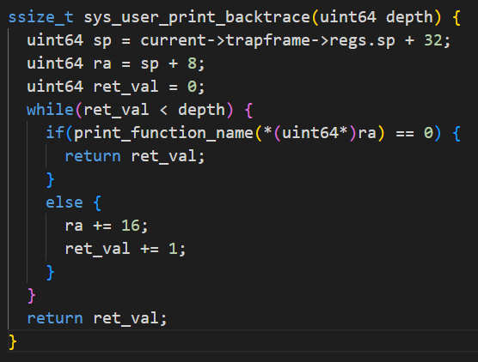
为了分析用户栈的内容和结构，并获取栈中各个函数的函数名，需要在elf.c中增加相关的函数。遍历所有的节头结构得到符号表节和字符串表节，接着遍历符号表取出符号类型为18（STT_FUNC）的存入symbols数组以便后续打印，同时所获取的函数数量加一。
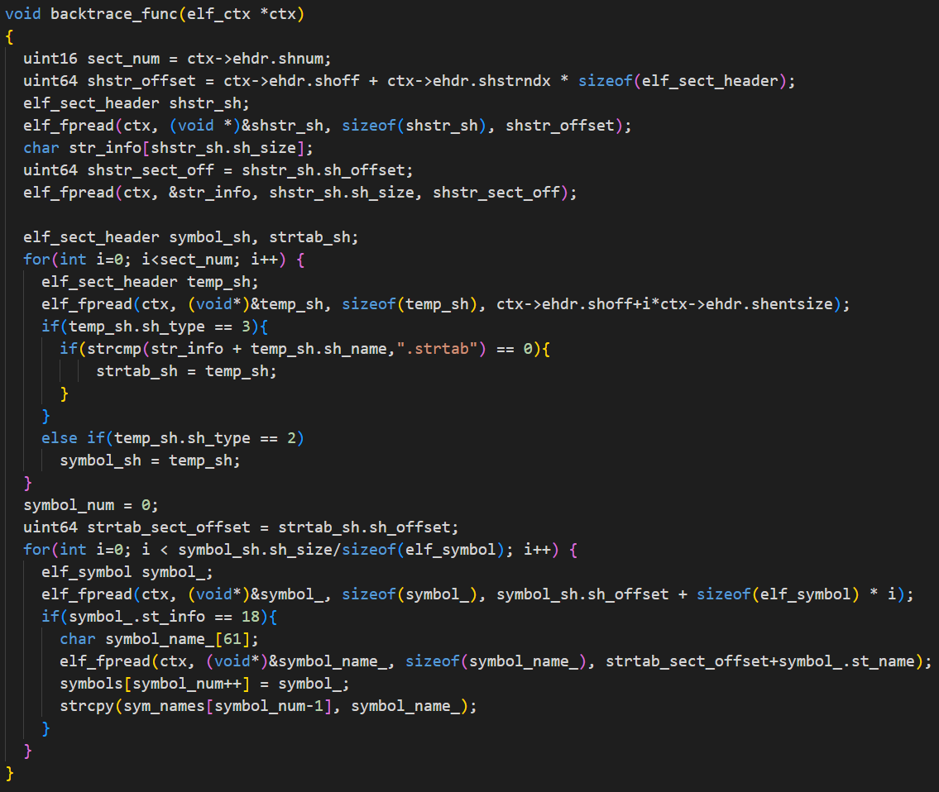

实验调试及心得
我对ELF头的结构不熟悉，同时初次接触挑战实验，不知从何下手，实验书的指导也非常不清晰，所以做实验时困难重重。

挑战实验二 复杂缺页异常

实验目的
通过修改PKE内核，使得对于不同情况的缺页异常进行不同的处理。在 PKE 内核合适的位置添加正确的代码，或修改进程的数据结构以对虚拟地址空间进行监控。修改kernel/strap.c中的异常处理函数，对于合理的缺页异常，扩大内核栈大小并为其映射物理块；对于非法地址缺页，报错并退出程序。

实验内容
在 lab2_3 缺页异常实验的基础上，判定访问地址是处于合理的缺页异常地址空间还是越界访问的非法地址空间，从而分别进行缺页异常处理和报错退出程序处理。我们知道，sp 寄存器中存储着栈顶地址，而栈空间的范围则是栈顶到栈底地址之间，如果访问地址超出这个范围，说明是非法访问，否则是合理访问，需要扩大内核栈，映射新的物理块。
具体过程是在缺页异常 CAUSE_STORE_PAGE_FAULT 的 case
中新增 if-else 判断语句，判断访问地址是否在用户栈空间内，如果满足stval >= g_ufree_page && stval < g_ufree_page + PGSIZE，则报错；如果不满足，则分配一个物理页空间，最后将该空间通过 user_vm_map 接到用户栈上以扩充用户栈空间。
具体实现下图所示。
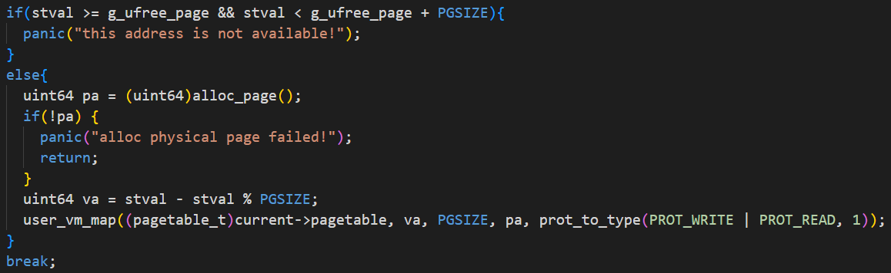

实验调试及心得
该实验的关键在于理解缺页异常的处理时机，即我们应该监视并判断引起缺
页异常的虚拟地址是否是可以给它分配物理空间的合法地址，从而进行对应的处理，比较简单。

挑战实验三 进程等待和数据段复制

实验目的
wait 函数主要有两大功能：其一，当进程退出的时候内核立即回收一部分资源并将该进程标记为僵尸进程，由父进程调用wait函数的时候再回收该进程的其他资源。其二，进程的有些操作需要子进程运行结束后获得结果才能继续执行，这时wait函数起到进程同步的作用。
在该实验中，我们需要通过修改 PKE 内核和系统调用，为用户程序提供
wait 函数的功能，wait 函数接收一个参数 pid：
（1）当 pid 为 -1 时，父进程等待任意一个子进程退出，即返回子进程的
pid；
（2）当 pid 大于 0 时，父进程等待进程号为 pid 的子进程退出即返回子进程的 pid；
（3）如果 pid 不合法或者 pid 大于 0 且 pid 对应的进程不是当前进程的子进程，返回-1。
同时，补充 do_fork 函数，实现数据段的复制并保证fork 后父子进程的数据段相互独立。

实验内容
完善wait函数，主要进行系统调用并返回相应结果。在syscall.h中补充SYS_user_wait宏定义，并为do_user_call函数添加case即SYS_user_wait。
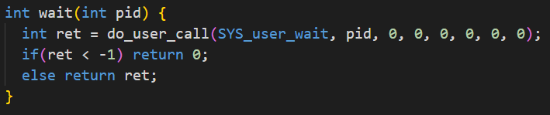

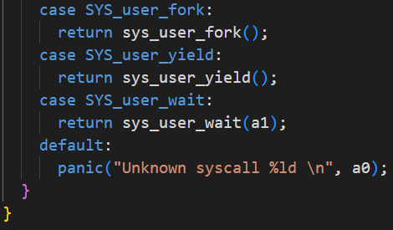
实现wait功能的关键函数是process_wait，根据实验具体要求编写，即当pid为-1时，父进程等待任意一个子进程退出即返回子进程的pid；当pid大于0时，父进程等待进程号为pid的子进程退出即返回子进程的pid；如果pid不合法或pid大于0且pid对应的进程不是当前进程的子进程，返回-1。
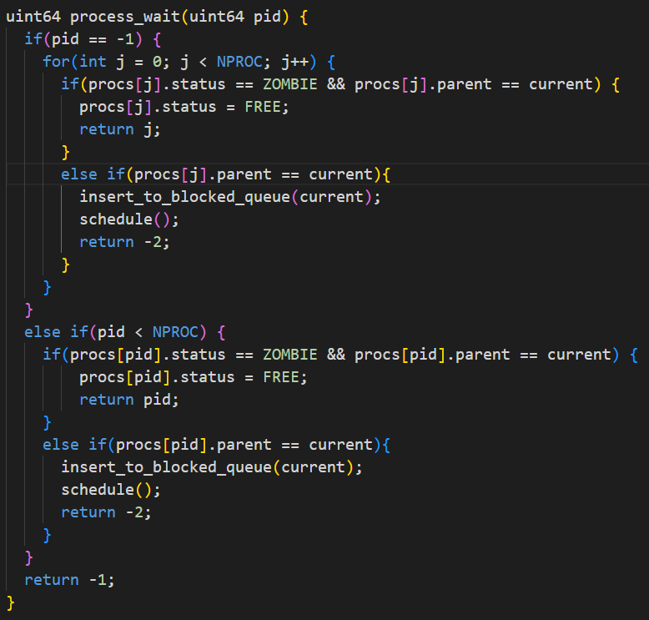
除此之外还实现了insert_to_blocked_queue 和awake函数，功能分别为将进程插入阻塞队列和唤醒阻塞队列中的父进程，原理和代码参照了已有的insert_to_ready_queue和schedule函数，如下图所示。

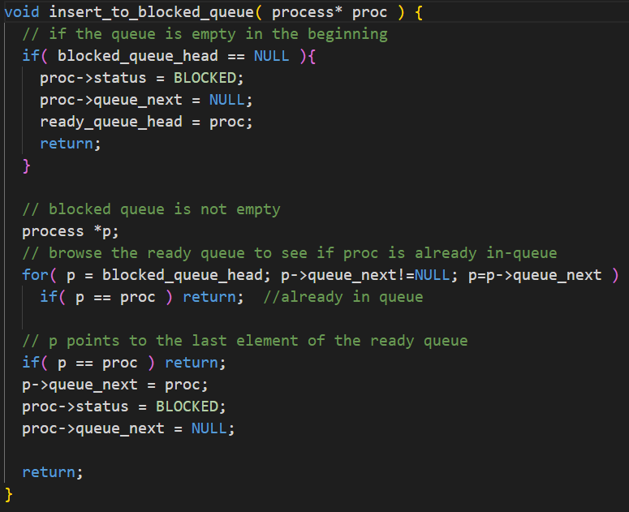
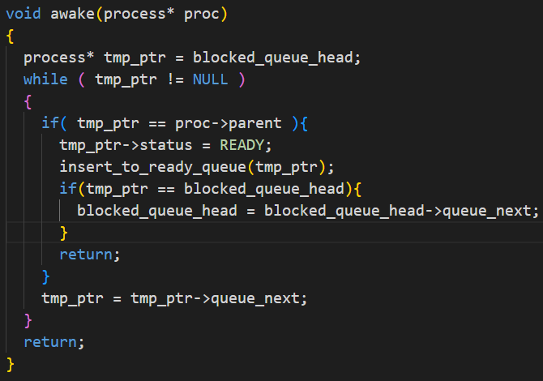
数据段的复制参考代码段的复制，遍历父进程中的所有页面，使用lookup_pa得到页面的物理地址，使用alloc_page为子进程分配页面，使用memcpy将父进程的数据段内容复制到子进程刚分配的页面中，最后使用map_pages实现虚拟地址和分配的页面之间的映射。
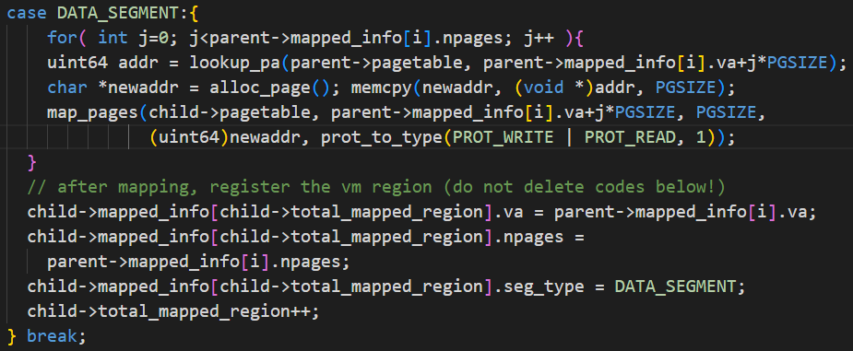

实验调试及心得
虽然该实验的代码量和拓展空间也比较大，但实验指导清晰明了，前述实验的代码有许多可以参考的地方，且我个人对进程调度也比较熟悉，所以总体而言还是比较轻松的。

挑战实验四 相对路径

实验目的
相对路径即形如：“./file”、“./dir/file”以及“../dir/file”的路径形式。与绝对路径总是从根目录开始逐级指定文件或目录在目录树中的位置不同，相对路径从进程的“当前工作目录“开始，对一个文件或目录在目录树中的位置进行描述。
从路径字符串形式的角度来看，相对路径的起始处总是为以下两种特殊的目录之一：”.“，”..“。其中”.“代指进程的当前工作目录，“..”代指进程当前工作目录的父目录。例如，“./file”的含义为：位于进程当前工作目录下的file文件；“../dir/file”的含义为：当前进程工作目录父目录下的dir目录下的file文件。
从文件系统的角度来说，相对路径的实现首先依赖于每个进程中所维护的当前工作目录。其次，具体文件系统需要对相对路径访问方式提供支持。
在该实验中，我们需要通过修改PKE文件系统代码，提供解析相对路径的支持。具体来说，用户应用程序在使用任何需要传递路径字符串的函数时，都可以传递相对路径而不会影响程序的功能。
完成用户层pwd函数（显示进程当前工作目录）、cd函数（切换进程当前工作目录）。

实验内容
为了使文件系统支持相对路径访问方式，一个很自然的想法是在传入相对路径时转换为绝对地址再进行正常的文件操作流程。
首先实现支持绝对路径的read_cwd和change_cwd功能调用。工作目录相关信息是进程相关的，因此可以查看kernel/process.h中的进程相关数据结构，找到pfiles字段，pfiles的cwd字段即为进程当前工作目录，因此两个功能调用主要是针对这个字段进行操作。
user_read_cwd的功能为获取路径名，而user_change_cwd的功能为根据path字符串获取对应的dentry，此处可利用lookup_final_dentry函数寻找路径字符串对应的目录项，就可以对当前cwd进行赋值。
lookup_final_dentry函数需要三个参数：路径字符串，查找的起始目录项，以及未找到时用来存储未找到文件名的char*指针。当前我们不考虑相对路径，因此起始目录项为根目录。
接下来实现支持相对路径功能，找到所有使用path字符串参数的系统调用,查看其调用路径，发现所有的path字符串向dentry的转换都是通过调用lookup_final_dentry函数实现的，而传给该函数的起始目录项都设置为根目录，因此只需要将path固定转化为绝对地址作为参数传给lookup_final_dentry即可。
绝对地址转化的过程封装为函数get_absolute_path_，如果relative_path的第一个字符为“.”，则调用user_read_cwd获取父目录的绝对地址，随后与当前的相对路径拼接得到完整的绝对路径；如果relative_path的第一个字符不为“.”，则原本就是绝对路径，直接复制即可。
具体实现细节如下图所示。
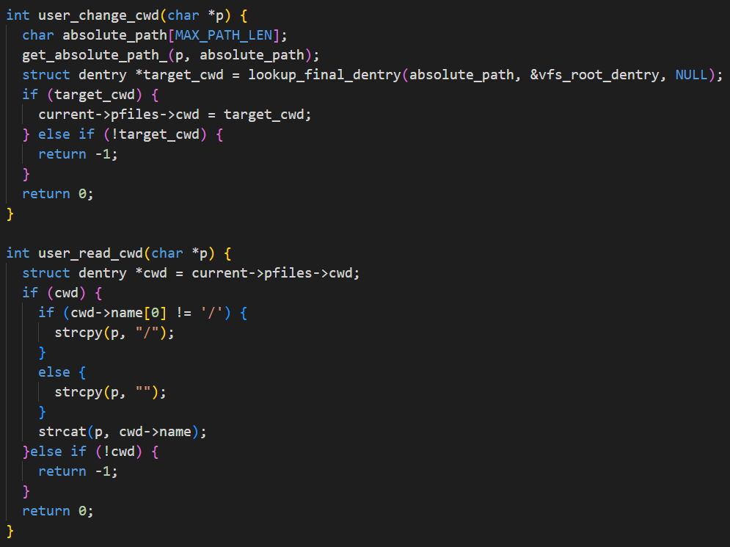
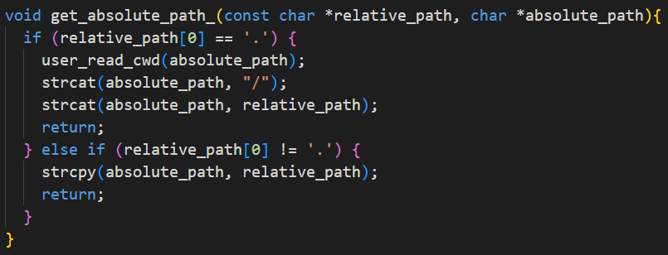

实验调试及心得
本次实验难度尚可，虽然实验指导依然模糊，但只要理解lookup_final_dentry的作用并且定位到cwd相关的数据结构，思路就很清晰了。通过本实验，我对Linux的文件系统有了更多了解，也学会了一些查找指定文件过程和文件目录的细节。

